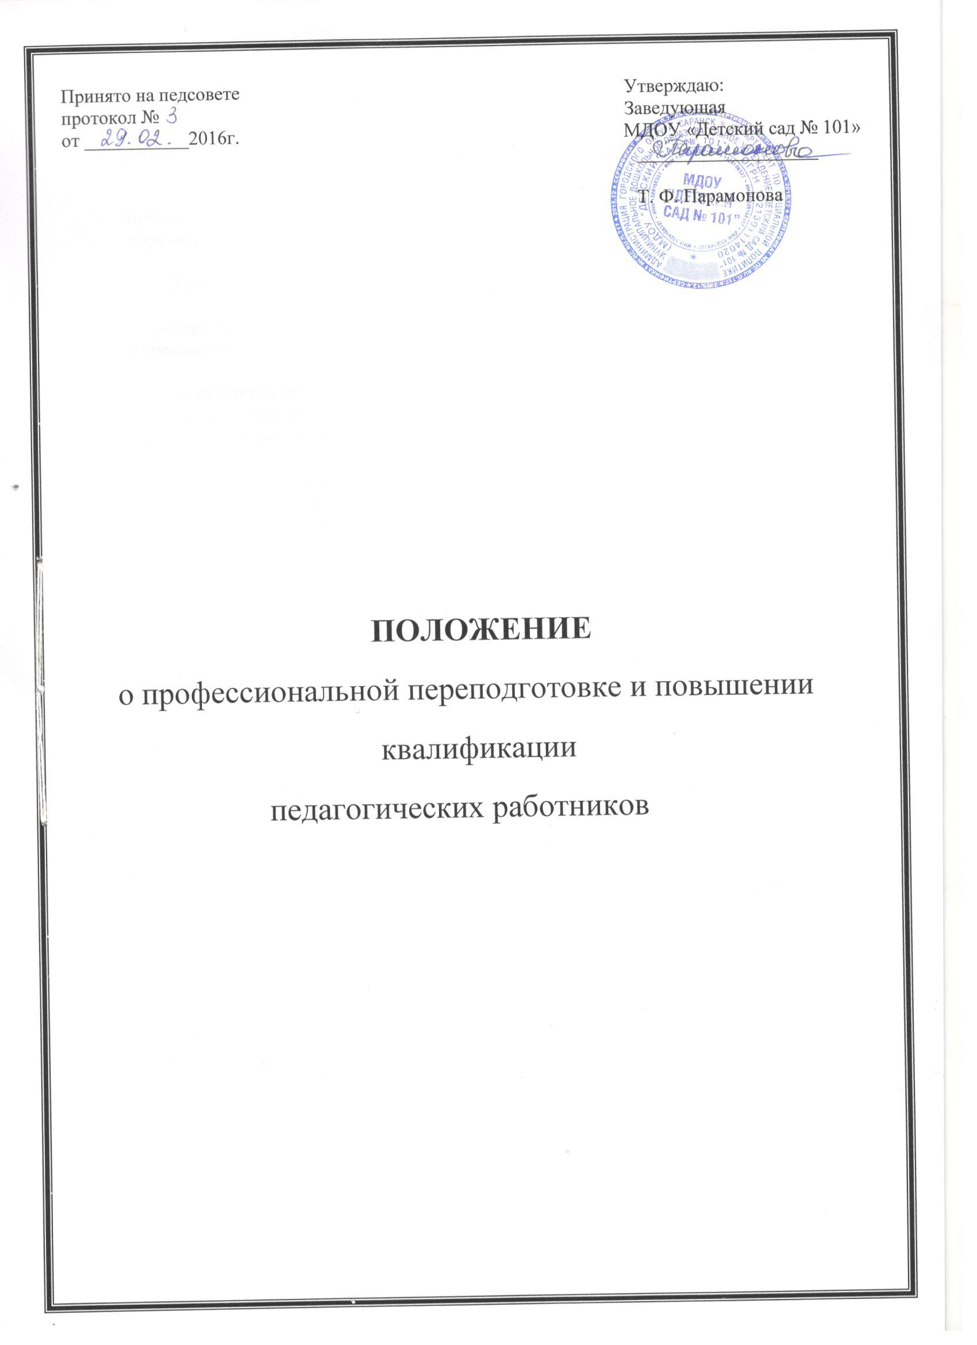

1.​ Настоящее Положение определяет цели, задачи, порядок и формы профессиональной переподготовки и повышения квалификации педагогических работников МДОУ «Детский сад № 101» (далее – Учреждение).
2.​ Настоящее Положение разработано в соответствии с пунктом 5 части 3 статьи 28 и пунктом 7 части 1 статьи 48 Федерального закона от 29.12.2012 № 273-ФЗ «Об образовании в Российской Федерации».
3.​ Понятия, используемые в настоящем Положении, означают следующее:
«локальный нормативный акт» – нормативное предписание, принятое на уровне Учреждения и регулирующее его внутреннюю деятельность;
«педагогический работник» – физическое лицо, которое состоит в трудовых, служебных отношениях с Учреждением и выполняет обязанности по обучению, воспитанию обучающихся и (или) организации образовательной деятельности;
«профессиональная переподготовка и повышение квалификации» –целенаправленное непрерывное совершенствование профессиональных компетенций педагогического работника и его педагогического мастерства;
«профессиональная компетентность» – комплексная характеристика, объединяющая педагогическую, технологическую, менеджерскую подготовленность педагогического работника в теоретическом и прикладном форматах и проявляющаяся в сугубо индивидуальной форме за счёт уникальности его личностных качеств.
4.​ С целью ознакомления педагогических работников Учреждения (далее – педагогические работники) с настоящим Положением Учреждение размещает его на официальном сайте Учреждения в информационно-телекоммуникационной сети «Интернет»
5.​ Настоящее Положение является локальным нормативным актом Учреждения, регламентирующим права, обязанности и ответственность педагогических работников.
6.​ Профессиональная подготовка и повышение квалификации (далее – повышение квалификации) является необходимым условием эффективной и результативной деятельности педагогических работников (далее также – педагог).
7.​ Цели в области повышения квалификации:
1)​ развитие профессиональной компетентности педагогов;
2)​ формирование устойчивых навыков системной рефлексии педагогического процесса и его результатов.
8.​ Задачи повышения квалификации:
1)​ поддержка и совершенствование профессионального уровня всех педагогов в соответствии с требованиями сегодняшнего дня;
2)​ создание условий для развития индивидуальных способностей к профессиональной деятельности;
3)​ переориентация целевых установок при планировании и реализации повышения квалификации с совершенствования профессиональных знаний, умений и навыков на развитие профессиональной компетентности;
4)​ активизация профессионального творчества, духа состязательности в педагогическом мастерстве;
5)​ предоставление научной и методической поддержки для полноценной самореализации индивидуальных творческих замыслов педагогов;
6)​ удовлетворение потребностей в поиске и освоении передового педагогического опыта, педагогических инноваций и научных достижений;
7)​ освоение всеми педагогами ИКТ до уровня свободного самостоятельного использования их в качестве как современного средства информационного обмена, так и эффективного педагогического средства.
9.​ Учреждение должно создавать возможности для профессионального развития педагогических работников.
10.​ Развитие компетенций педагогов, обеспечивающих успех в профессиональной деятельности и поддержание их на требуемом уровне, может происходить в Учреждении, а также вне Учреждения – в формах: самообразования и внешне организованного обучения.
11.​ Формы повышения квалификации педагогов через внешне организованное обучение могут быть следующие:
1)​ краткосрочные курсы повышения квалификации объемом до 72 часов;
2)​ курсы повышения квалификации объемом свыше 100 часов;
3)​ курсы профессиональной переподготовки объемом свыше 500 часов;
4)​ дистанционные курсы повышения квалификации;
5)​ стажировки в опорных образовательных организациях (ресурсных центрах);
6)​ участие в работе региональных, муниципальных методических объединений, проблемных и творческих групп, мастер-классов, проектных команд и других профессиональных объединений педагогов;
7)​ участие в работе проблемных семинаров, научно-практических конференций, конкурсах профессионального мастерства.
12.​ Дополнительное профессиональное образование по профилю педагогической деятельности может осуществляется (по желанию педагогического работника) не реже чем один раз в три года.
13.​ Повышение профессионального уровня педагогов в Учреждение должно быть направлено на:
1)​ стимулирование поисковой и инновационной деятельности педагога;
2)​ поощрение стремления к постоянному профессиональному росту;
3)​ организационную поддержку педагогов на участие в инновационных формах профессионального совершенствования;
4)​ регулярное информирование педагогов о достижениях передовой педагогической науки и практики через тематические семинары.
14.​ Повышение профессионального уровня является непрерывным процессом и должно осуществляться в течение всего периода работы педагогических работников в Учреждении.

